МКУК «Фалёнская ЦБ»

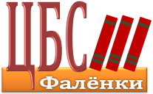

Имена в истории района

СОКОЛОВА ФАИНА НИКОЛАЕВНА

Почётный житель Фалёнского района
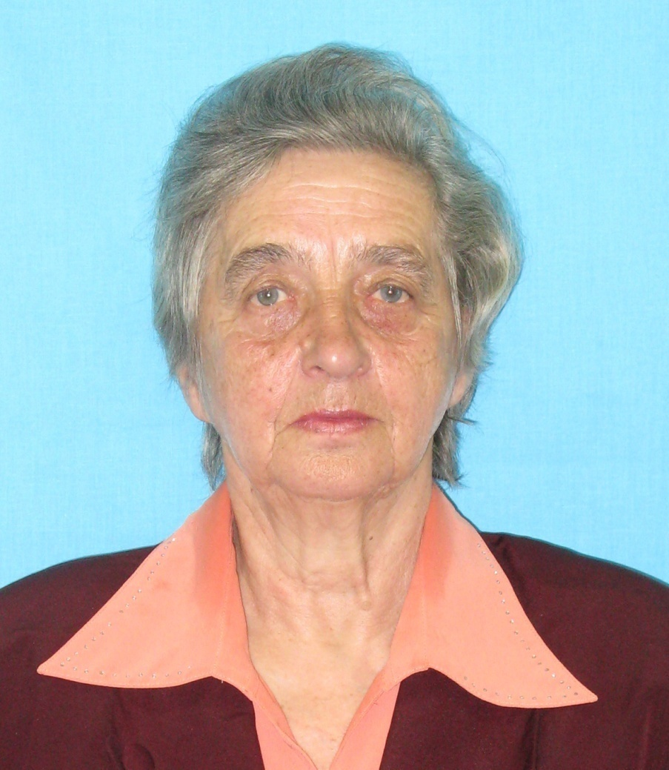

К 90-летию Фалёнского района

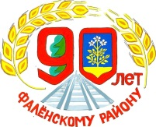

пгт. Фалёнки
2019 г.
Соколова Фаина Николаевна, родилась 1 октября 1935 года, в г.Кирове, образование высшее, окончила библиотечное отделение Ленинградского института культуры.
Её библиотечный стаж 39 лет. С 1961 года трудилась Ф.Н.Соколова на разных участках – и каждый вид библиотечной деятельности захватывал, увлекал, рождал новые идеи и замыслы. Будучи библиотекарем районной библиотеки, она по крупицам собирала материал об истории своего района, о земляках. Устраивала встречи с интересными людьми, такими, как писатели А.А. Лиханов, В.Н. Крупин, В.А.Ситников, К.В. Верхотин, с артистом театра и кино А.И.Устюжаниновым. С членами клуба «Юный гагаринец» ездила в д. Березкино, на родину космонавта — 100 В.П. Савиных и неоднократно с ним встречалась.
Множество различных кружков и клубов организовала она для читателей-детей, а сколько интересных встреч было ею проведено со знаменитыми земляками. Не замыкалась Фаина Николаевна рамками только библиотечной работы, много времени посвящала общественной работе: она принимала активное участие в составлении районной Книги памяти (т.13, т.17), была инициатором открытия церкви в пос. Фаленки, создания Вятского землячества в гор. Москве, проведения встреч жителей исчезнувших деревень. Она же стала инициатором и составителем книги «Откуда мы родом». Со всех уголков России приходили и приходят ей письма от земляков с рассказами и воспоминаниями о своей малой родине. Соколова Ф.Н. – организатор выставочного зала краеведческого музея.
Звание «Почетный житель Фаленского района» было присвоено решением Фаленской районной Думы от 07.06.1999 г. №116.

